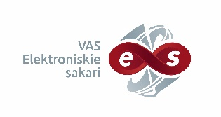

VAS “Elektroniskie sakari”

Atklāts konkurss
„VAS “Elektroniskie sakari” integrētas pakalpojumu sniegšanas darba vides uzturēšanas un pilnveidošanas pakalpojumi”
Iepirkuma identifikācijas Nr. VASES 2021/06

Informācija par iepirkumu procedūru pieejama Elektronisko iepirkumu sistēmā:
https://www.eis.gov.lv/EKEIS/Supplier/Procurement/52374

